2. Téma: Zelenina a ovocie – metodický list

Cieľ, zameranie, aktivity: Správne používať slovnú zásobu „ovocie a zelenina“
Vyučovací predmet: Anglický jazyk, 3. a 4. ročník, téma „ovocie a zelenina“, rozsah 2 vyučovacie hodiny
Pomôcky: Ovocie a zelenina, počítače s pripojením na internet, dataprojektor
Príprava: Žiaci mali pripravených pár kusov ovocia a zeleniny, ktoré si priniesli z domu
Postup/ Realizácia: Začiatok hodiny bol venovaný krátkemu motivačnému rozhovoru o ovocí a zelenine a ich prospechu pre ľudské zdravie. Nasledovala výučba slovnej zásoby „ovocie a zelenina“. Učiteľ vyzval žiaka, aby si vybral svoj kus ovocia alebo zeleniny a zdvihol ho nad hlavu s otázkou „What is it?“ Ostatní žiaci sa hlásili a odpovedali po anglicky. Takto sa postupne vystriedali všetci žiaci. Na záver dali všetci svoje ovocie a zeleninu na jednu hromadu, učiteľ po anglicky vyzýval postupne žiakov, aby si vzali jeden druh ovocia a jeden druh zeleniny a premiestnil sa do zadnej časti triedy. Tam potom žiaci vytvorili z ovocia a zeleniny tvár „Face“. Na záver si žiaci spoločne vymenovali všetko ovocie a zeleninu, z ktorej bola postavená tvár.
Na nasledujúcej hodine pustil učiteľ žiakom prezentáciu s ovocím a zeleninou a opakoval si ich názvy so žiakmi s dôrazom na správnu výslovnosť. Potom si žiaci vytvárali vlastné jednoduché prezentácie s názvom „Fruits and vegetables“ – Ovocie a zelenina. Jeden slide obsahoval obrázok ovocia alebo zeleniny a názov v angličtine. Prezentácie budú zároveň slúžiť žiakom ako učebný materiál.
Prílohy:
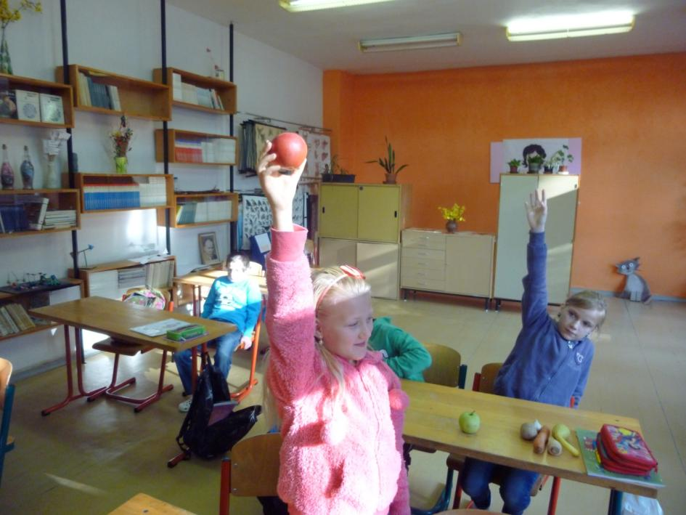
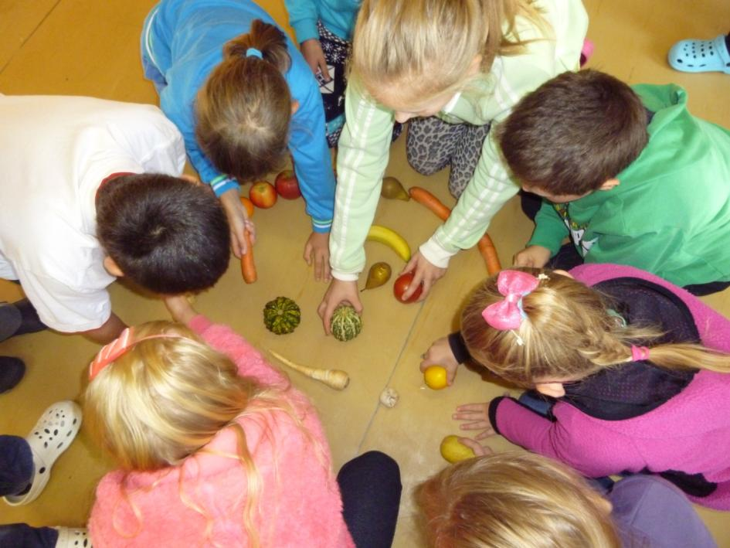
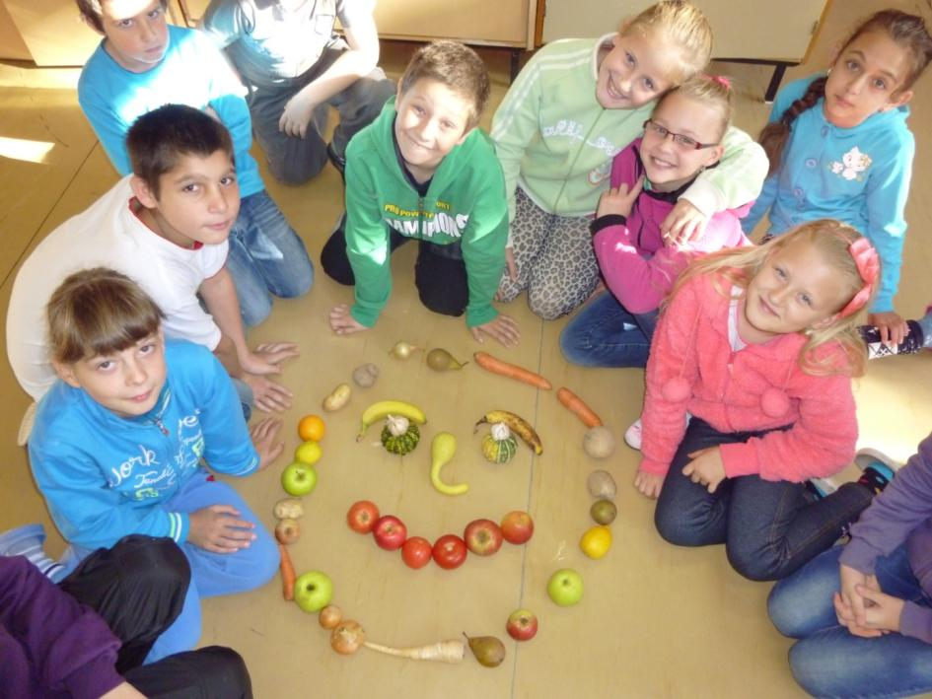
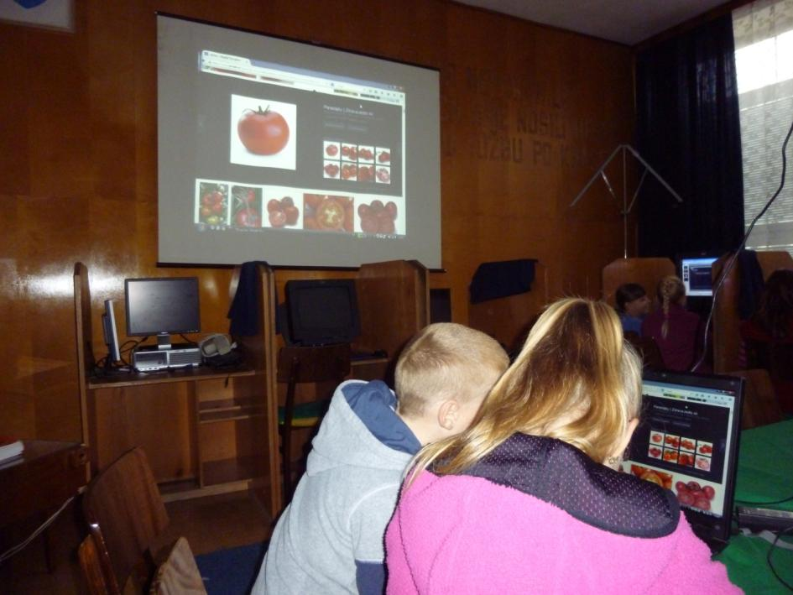
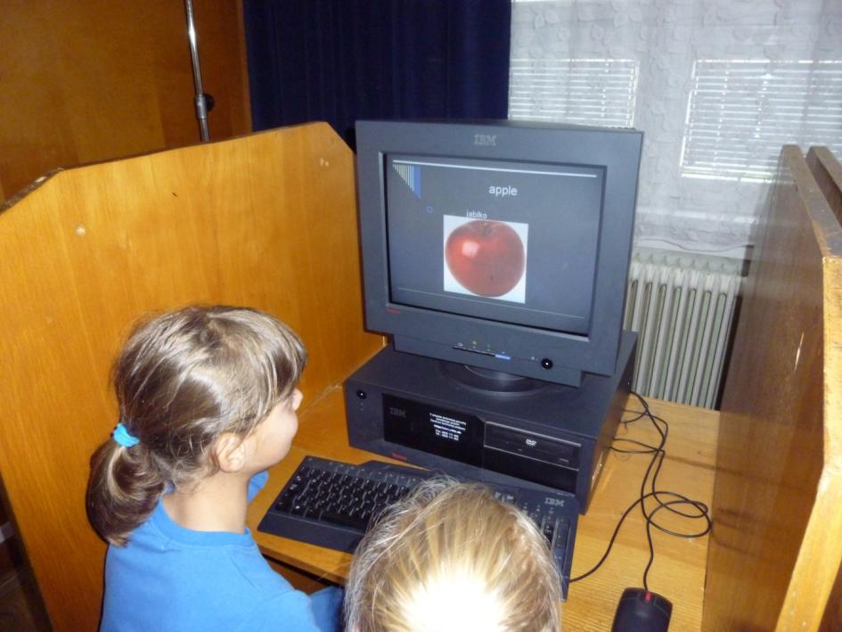
Cieľ, zameranie aktivity: Určovanie 23 druhov zeleniny a ovocia podľa vône a chuti
Vyučovací predmet: Biológia, 6. ročník , téma: rastliny v okolí ľudských sídel
Pomôcky: rôzne druhy ovocia a zeleniny, tanieriky, nôž a vidlička, pohár vody, šatka na oči
Príprava: diskusia formou otázok: aký je rozdiel medzi zeleninou a ovocím, tropické druhy, ako chutí, príprava jedál, význam
Postup a realizácia: žiaci jednotlivo ochutnávajú a ovoniavajú pripravené druhy ovocia a zeleniny bez možnosti videnia a hádajú o aký druh ide, realizácia je formou súťaže, kto najviac uhádne vyhráva
Zhrnutie: žiaci si vytvoria pozitívny vzťah k ovociu a zelenine, zistia ako chutia aj tropické druhy a uvedenou zábavnou a zážitkovou formou im možno zachutia, čím budú v budúcnosti oveľa častejšie siahať po ovocí a zelenine a zaraďovať si ich do svojich jedálnych lístkov
Prílohy:
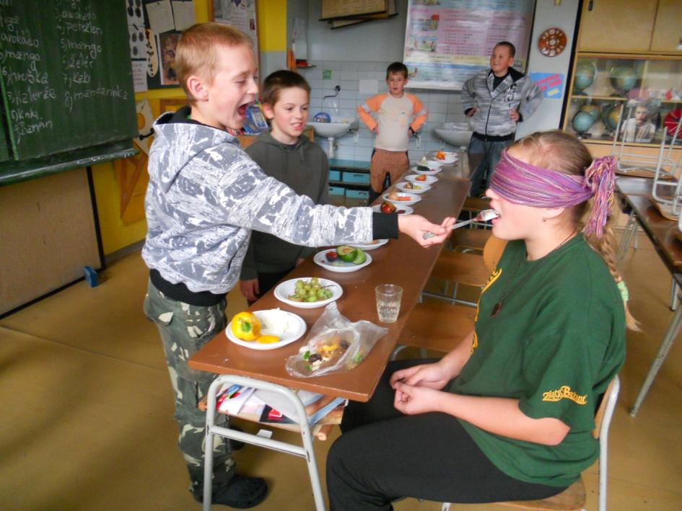
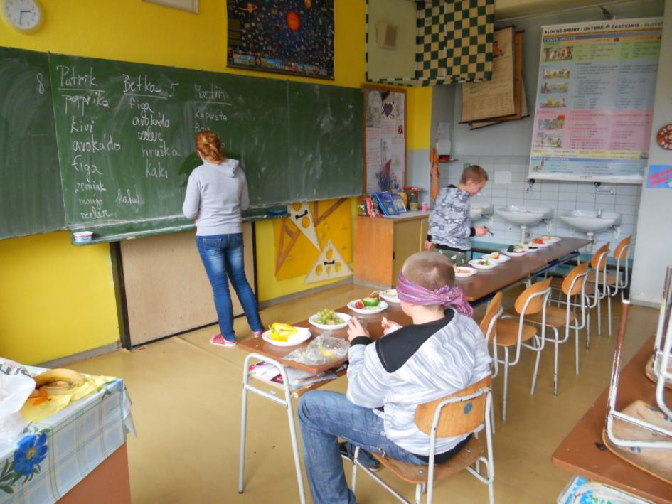
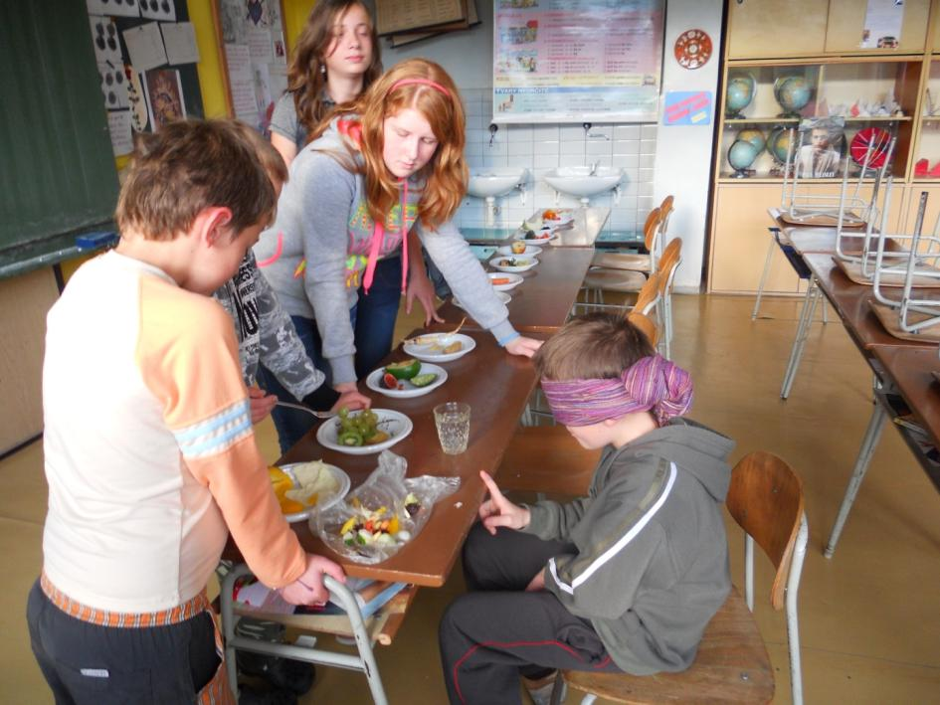
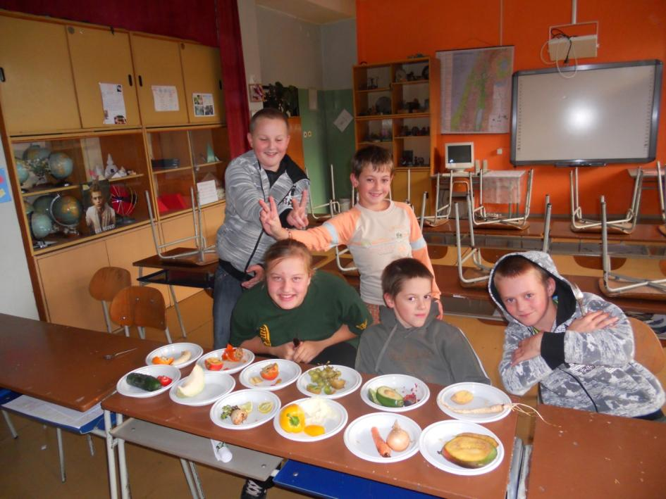
1. Cieľ, zameranie aktivity Obrys a tvar
2. Vyučovací predmet - Výtvarná výchova 1. ročník, Zelenina a ovocie
3. Pomôcky plastelína, ovocie z desiaty, prípadne makety ovocia
4. Príprava Oboznámenie žiakov s pojmami obrys a tvar
5. Postup/ Realizácia - v učebnici výtvarnej výchovy pre 1. ročník si vysvetliť tému Obrys a tvar
- obrys žiaka na papier pre pochopenie pojmu obrys,
- zopakovať geometrické tvary, rozhovor na tému čomu je podobné jablko, hruška ...
- modelovanie podľa predlohy, prvé ovocie na ukážku vymodeluje vyučujúci
6. Zhrnutie naučili sme sa rozdiel medzi obrysom a tvarom, tvar je potrebné vymodelovať, ovocie sa podobá na geometrické útvary, ktoré môžu pomôcť pri modelovaní. jablko – guľa, valec – hruška ....
7. Prílohy
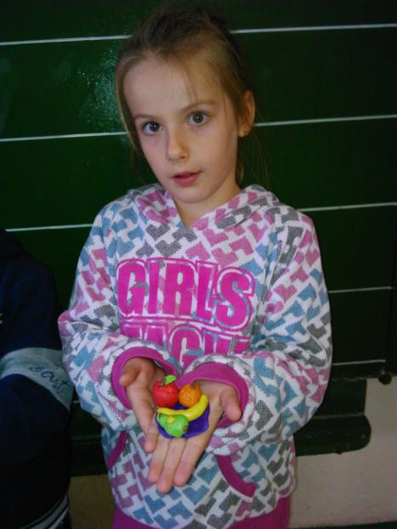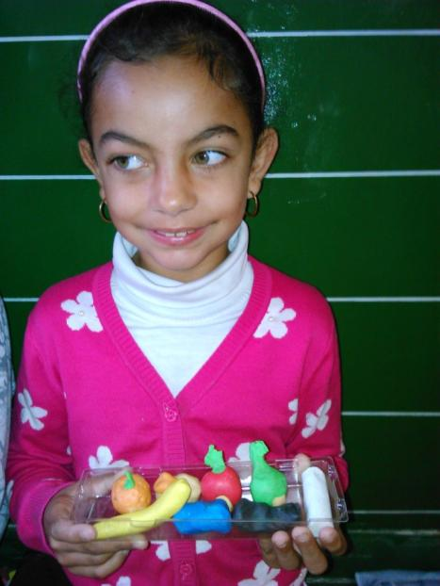
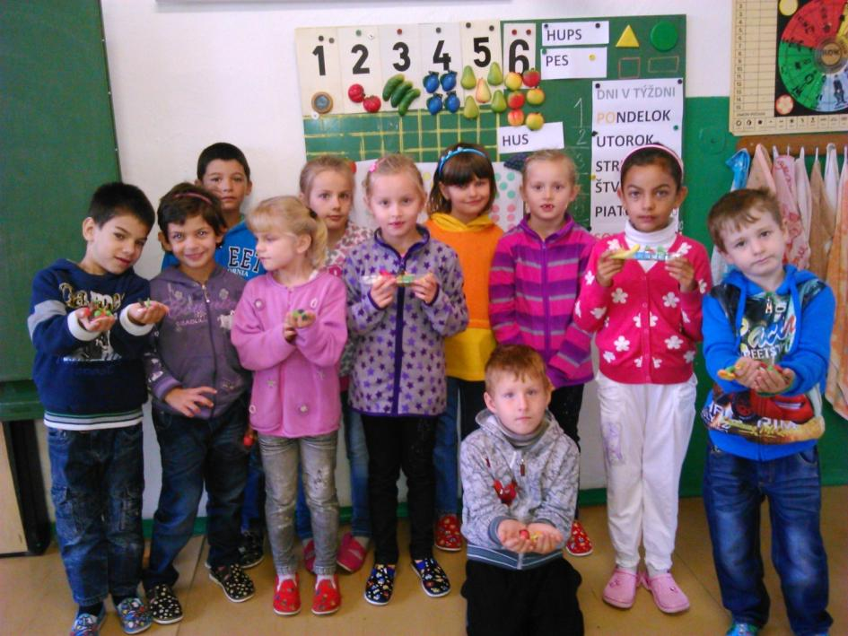
Cieľ, zameranie aktivity: sadenie si svojho vlastného ovocného stromčeka
Vyučovací predmet: Prírodoveda, 3. ročník , téma: dreviny
Pomôcky: plody so semenami (jablká, hrušky), nôž, hlina, voda, kvetináče
Príprava: poznať rozdiel plod a semeno, význam semena, podmienky pre rast rastliny
Postup a realizácia: žiaci si vyberú semienka z plodov a zasadia do pripravených kvetináčov
Zhrnutie: žiaci sa naučia ako vypestovať ovocný strom, odkiaľ sa ovocie berie a ako sa treba o ovocné stromy starať
Prílohy:

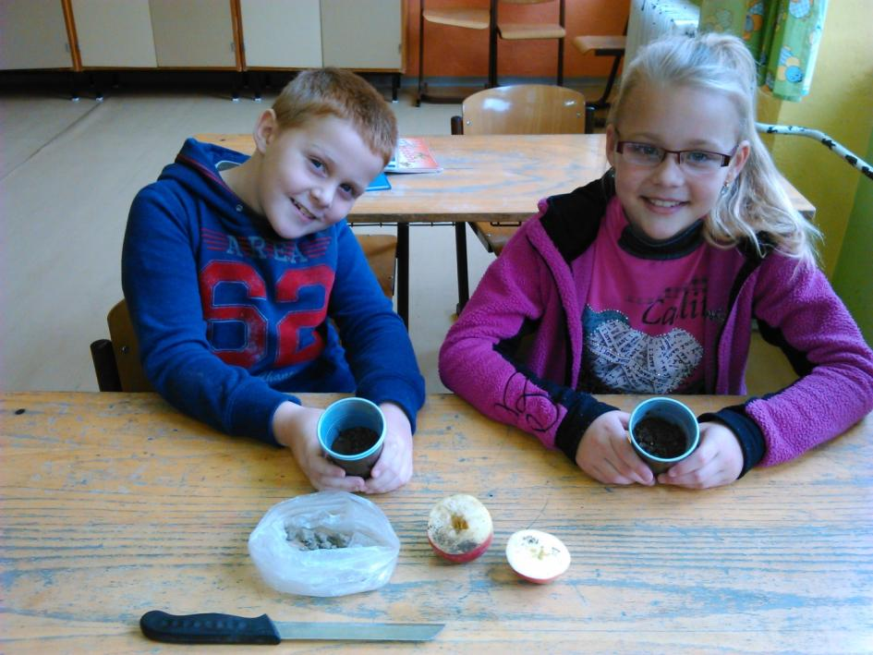
Cieľ, zameranie aktivity: „Mega ovocie a zelenina“
žiaci sa učili o jednotlivých druhoch a význame ovocia a zeleniny prostredníctvom tvorby ovocných masiek
Vyučovací predmet: Výtvarná výchova, 4. ročník
Pomôcky: kartónové krabice, temperové farby, štetce
Príprava: Poznať ako vyzerajú jednotlivé druhy ovocia a zeleniny
Postup a realizácia: žiaci si na kartónové krabice kreslia obľúbené ovocie alebo zeleninu, pracujú so svojou predstavou
Zhrnutie: žiaci poznajú rôzne druhy ovocia a zeleniny
Prílohy:

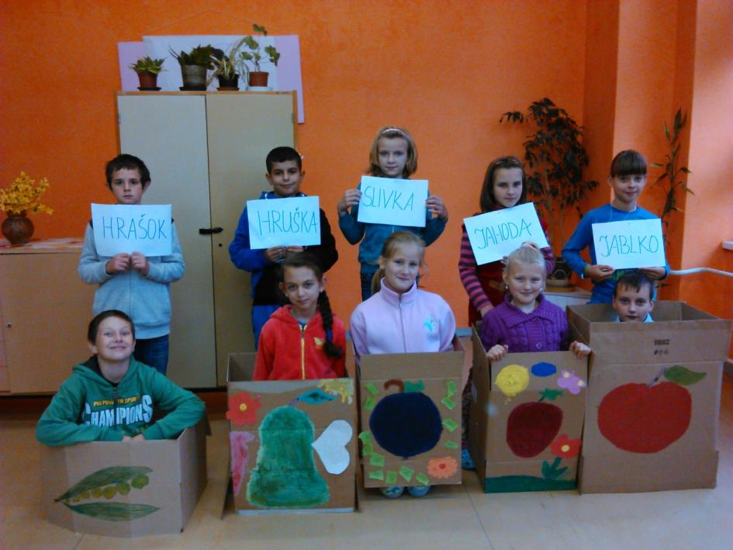

Cieľ, zameranie aktivity: Zaspievanie časti piesne „Obst und Gemüse“ od Angeliky Heidi v sprievode melódie hranej na hudobný nástroj syntetizátor (alebo syntezátor).
Aktivita nabáda žiakov k tomu, aby si nosili do školy ako desiatu ovocie a zeleninu.
- Vyučovací predmet: Nemecký jazyk, 6. ročník
Aktivitu je možné realizovať na hodinách nemeckého jazyka vo viacerých ročníkoch (závisí to od toho, z ktorých učebníc je nemecký jazyk vyučovaný). Realizovať sa dá vo všetkých témach, ktoré súvisia s ovocím a zeleninou.
- Pomôcky: syntetizátor, IKT, text piesne a noty.
- Potrebné poznatky: žiaci poznajú a ovládajú pravidlá výslovnosti v nemeckom jazyku, vyučujúca alebo jeden zo žiakov vie podľa nôt zahrať danú melódiu.
- Postup a realizácia: vyučujúca donesie do učebne uvedené pomôcky, žiaci si najskôr pieseň vypočujú, opýtajú sa na význam im neznámych slov a následne ju zaspievajú.
- Zhrnutie: žiaci sú textom piesne nabádaní k tomu, aby si nosili ovocie a zeleninu ako desiatu do školy.
- Príloha: text piesne a noty, fotografie, hudobná a vizuálna nahrávka v prílohe e-mailu
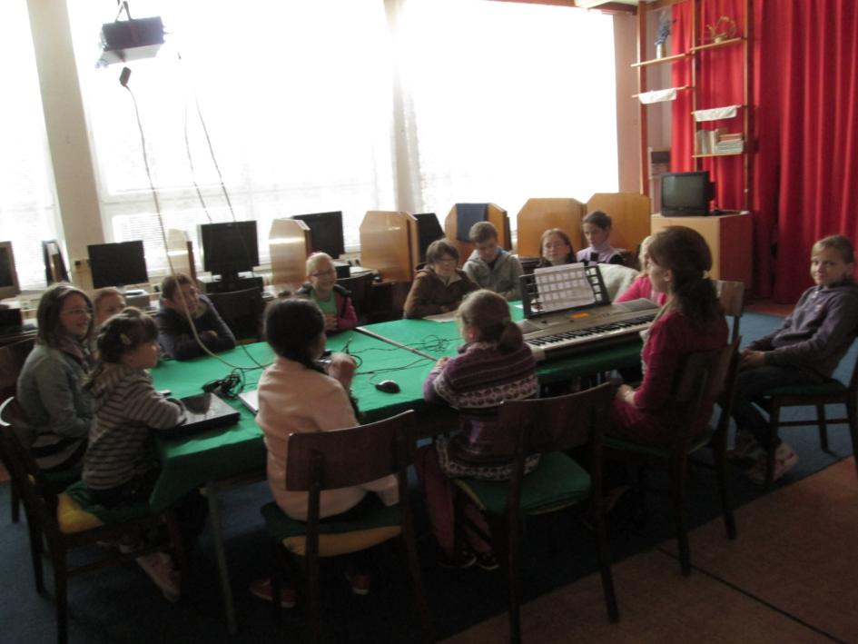

ZŠ s MŠ E. A. Cernana, Vysoká nad Kysucou
Adresa: Elokované pracovisko Vyšný Kelčov 658, 02355
Mgr. Gabriela Kanáliková, 0910 516 287, gabinka872@gmail.com
- Žiaci: 1 . ročník:
B. Mitáčová, L. Lisková, V. Bongilajová, M. Vanek, K. Mitáčová
- Žiaci: 4. ročník :
P. Mynarčík, T. Ježík, B. Činčala, K. Kubicová, S. Gregušová, D. Bongilajová, S. Lukešová, K. Kaduchová
- Žiaci: 5. ročník:
Adela Mlkvíková, Stela Chovancová, Jakub Kowalczuk
Viktória Futáková, Karolína Dunajová, Boris Bongilaj
- Žiaci: 6. ročník:
Lenka Šimonová, Miška Štvrtecká, Claudia Brezinová, Petra Gažiová, Nikolas Bongilaj, Erik Slončik
- Žiaci:7. ročník:
Tatiana Barčáková, Erika Šobichová, Samuel Chovanec, Radka Šperková, Natália Zajícová, Andrea Pivková, Štefan Lisko
- Zapojených 68 žiakov z 88
- Zapojení učitelia: Mgr. Kanáliková, Mgr. Mudriková, Mgr. Gottvaldová, Mgr. Suja ,
Mgr. Šeligová
- téma: Zelenina a ovocie

